POTEK IN OPIS UČNE URE:

Napišete naslov in prepišete prevod spodaj:
SEIN/SEINE IHR/IHRE
njegov/njegova njen, njena

Naučili se bomo opisati drugo osebo. Novost je samo to zgoraj. Drugo nam je že znano.
Izrežite iz revije, časopisa,natisnite internetno sliko… dveh oseb (ena je moškega, druga je ženskega spola). Potrebujemo samo obraz. Sliki nalepite in jo spodaj ali poleg opišite.
Še prej pa poslušajte zvočni posnetek z razlago.
Moj primer:
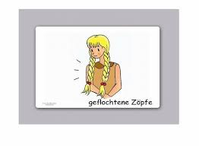
Ihre Augen sind braun. (Njene oči so rjave.)
Ihre Nase ist klein. (Njen nos je majhen.)
Ihre Haare sind blond und lang. (Njeni lasje so blond in dolgi.)
Ihr Mund ist klein. (Njena usta so majhna.)

Sedaj ste vi na vrsti. Spodnje besedilo izrežite ali prepišite in primerno dopolnite.
Ihre Augen sind ______________.
Ihre Nase ist ______________.
Ihre Haare sind ______________ und _________________.
Ihr Mund ist ______________.

Pri osebi moškega spola, je razlika v tem, da na napišete namesto ihr/e sein/e.

Seine Augen sind ______________.
Seine Nase ist ______________.
Seine Haare sind ______________ und _________________.
Sein Mund ist ______________.

